Zadanie 1.
Zbadaj zbieżność szeregu:
a)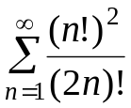
Wykorzystamy kryterium d’Alemberta:
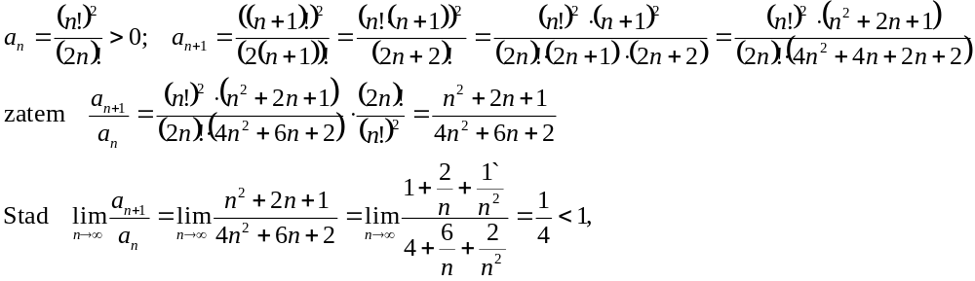a więc szereg jest zbieżny na mocy kryterium d’Alemberta.

b)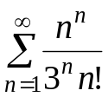
Wykorzystamy kryterium d’Alemberta:
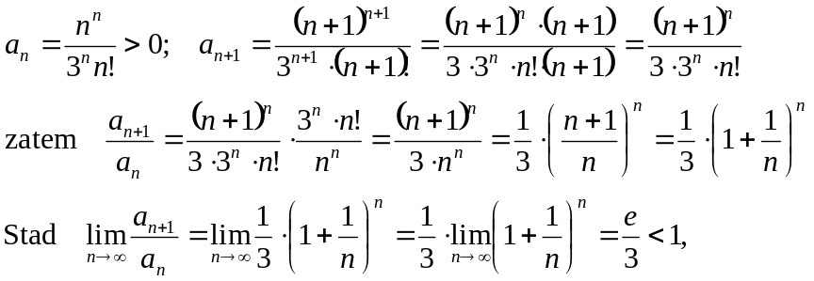
a więc szereg jest zbieżny na mocy kryterium d’Alemberta.

Zadanie 2.
Zbadaj zbieżność szeregu:
a)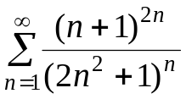,

Wykorzystamy kryterium Cauchy’ego:
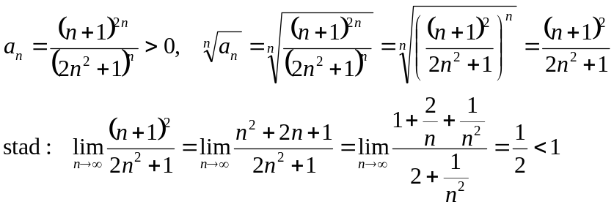
a więc szereg jest zbieżny.

b) 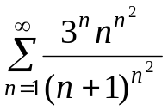,

Wykorzystamy kryterium Cauchy’ego:
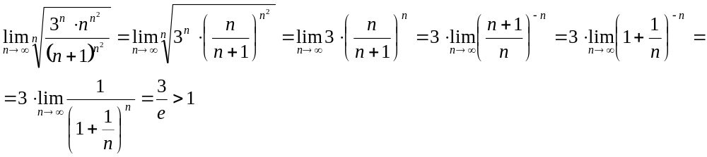
Szereg 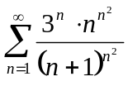ma wyrazy dodatnie, a więc jest rozbieżny na mocy kryterium Cauchy’ego.

Zadanie 3.
Korzystając z kryterium porównawczego zbadaj zbieżność szeregów:
a) 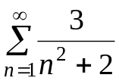

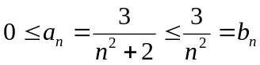
a szereg 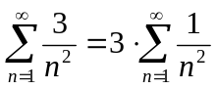 jest zbieżny, zatem szereg jest również zbieżny
b) 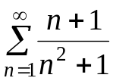

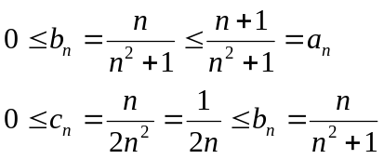
ponieważ szereg 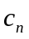 jest rozbieżny, to na mocy kryterium porównawczego rozbieżne są szeregi 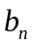 oraz 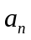

Zadanie 4.
Zbadaj, który z poniższych szeregów jest zbieżny bezwzględnie, a który zbieżny, ale nie zbieżny bezwzględnie
a) 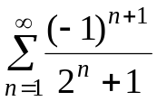,

Ponadto, ponieważ szereg 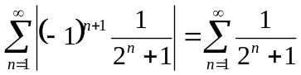 także jest zbieżny, bo 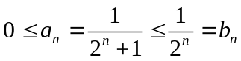, a szereg 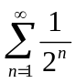 jest zbieżny (z kryt. Cauchy’ego), to szereg jest zbieżny bezwzględnie.

Jak jest bezwzględnie zbieżny to też jest zbieżny.

Można to też udowodnić:

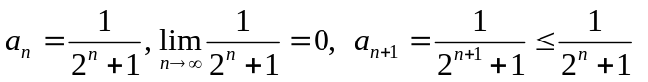, zatem szereg 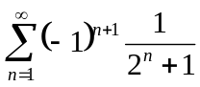 jest szeregiem zbieżnym na mocy kryterium Leibniza.

b) 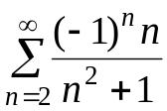

Ciąg 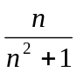 jest malejący, bo:
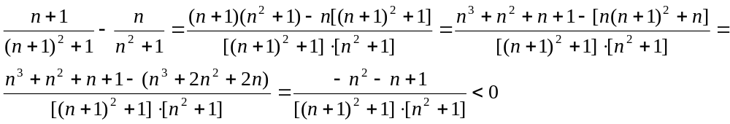
Ponieważ 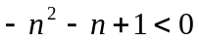 dla n > 0, a mianownik jest zawsze dodatni dla n >0.

Natomiast 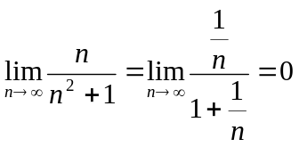,
Zatem szereg jest szeregiem zbieżnym na mocy kryterium Leibniza.

Sprawdzimy czy jest zbieżny bezwzględnie:
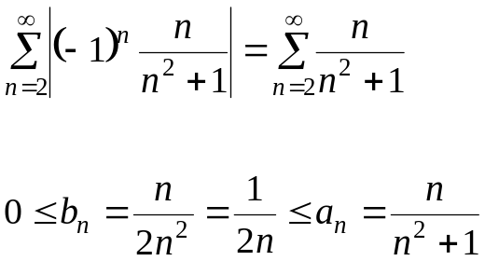
Ponieważ szereg 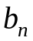, nie jest zbieżny, to nie jest również zbieżny szereg . Czyli szereg nie jest zbieżny bezwzględnie.

